БЕШЕНСТВО
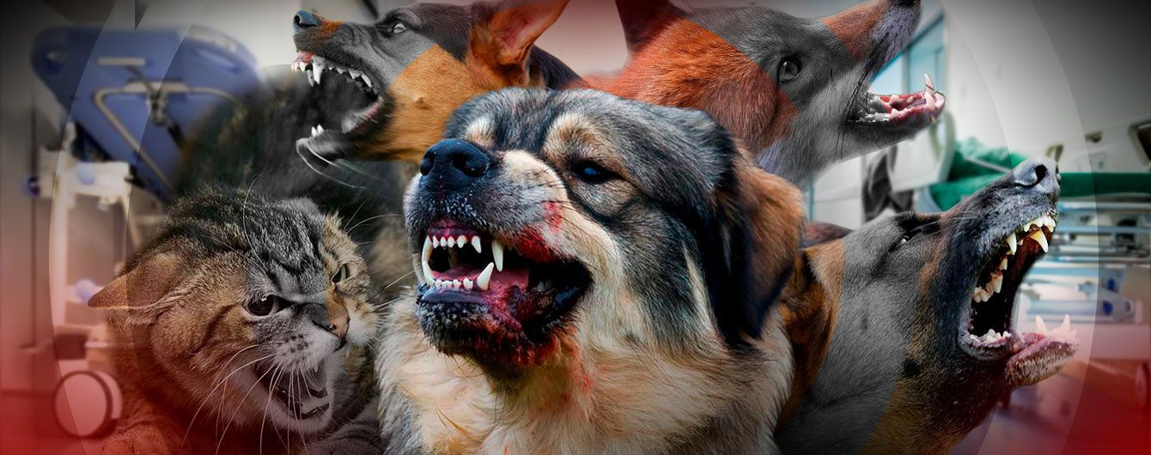
Ветеринарными специалистами ГБУ РК «Симферопольский районный ВЛПЦ», проводится информационно-разъяснительные беседы согласно Приказа Минсельхоза России № 705 от 25.11.2020 года «Об утверждении Ветеринарных правил осуществления профилактических, диагностических, ограничительных и иных мероприятий, установления и отмены карантина и иных ограничений, направленных на предотвращения распространения и ликвидацию очагов бешенства» в связи с подозрением на заболевание бешенством котенка в Добровском сельском поселении, СНТ Ветеран 12, Симферопольского района, Республики Крым.

Бешенство (Rabies) – смертельно опасное инфекционное заболевание животных и человека. Основными переносчиками инфекции являются дикие животные лисы, волки, енотовидные собаки, ежи, летучие мыши. Вирус попадает в кровь через слюну больного животного при укусах.

Признаки заболевания: Изменения поведения животного, злые животные становятся ласковыми, ласковые - агрессивными. Появление светобоязни, животное забивается в темный угол, не идут на зов хозяина. Отказ от пищи, хватают и глотают не съедобные вещи, появление затруднённого глотания, обильное слюнотечение, возбуждение и агрессивность, отсутствие голоса, обездвиженность задних конечностей.
Лечение: БЕШЕНСТВО НЕ ИЗЛИЧИМО
Очень опасны укусы диких животных. Слюна волков, лисиц, енотов обладает высокой проницаемостью и содержит большое количество вируса. Заметив какие-либо изменения в поведении животного, немедленно покажите его ветеринарному врачу. Необходимо знать, что слюна животных становится заразной уже за 10 дней до проявления болезни. Поэтому, если вас укусило животное, ни в коем случае нельзя его убивать в течение ближайших 10 дней, т. е. срока, необходимого для ветеринарного наблюдения.
Помните!
Если Вас укусило какое-либо животное — немедленно обращайтесь в ближайшее медицинское учреждение. Избегайте лишнего соприкосновения с дикими и безнадзорными домашними животными.
Своевременно сделанные прививки предохранят Вас от заболевания бешенством.
Прививки против бешенства животным проводятся в государственных ветеринарных учреждениях бесплатно.

ГБУ «Симферопольский районный ветеринарный лечебно-профилактический центр»
г. Симферополь. ул. Артезианская, 35, эл.почта gbu.srvlpc15@mail.ru, раб. +7 (3652) 27-62-79, моб. +7978-145-64-11

